北京市地方标准 DB
联合发布

2026-××-××发布

2026-××-××实施

北京市住房和城乡建设委员会
北京市市场监督管理局

编 号：DB11/T XXXX-202x
备案号：J1XXXX-202X
建筑工程移动式起重机械安全技术标准
Standard for safety and technology of mobile crane
for construction engineering

（征求意见稿）

北 京 市 地 方 标 准

建筑工程移动式起重机械安全技术标准
Standard for safety and technology of mobile crane
for construction engineering

编 号：DB11/T XXXX-202x
备案号：J1XXXX-202X

主编单位：北京市建筑机械行业协会
北京城建六建设集团有限公司
中建第八工程局有限公司
批准部门：北京市市场监督管理局
施行日期：2026年 月 日

2026年 北京

前 言
根据北京市市场监督管理局《关于印发2023年北京市地方标准制修订项目计划（第一批）的通知》（京市监发〔2023〕5号）的要求，规程编制组经广泛调查研究，认真总结实践经验，参考有关国内外先进标准，并在广泛征求意见的基础上，制定本标准。
本标准的主要技术内容是：1总则；2术语与符号；3基本规定；4运输和行驶；5支车组装和支车架设；6吊装和吊运作业。
本标准由北京市住房和城乡建设委员会和北京市市场监督管理局共同管理，北京市住房和城乡建设委员会归口、组织实施，并组织编制单位对本规程技术内容进行解释。执行过程中如有意见或建议，请寄送北京市建筑机械行业协会（地址：北京市通州区宋庄镇南塘8号院四层顶楼文化艺术园，邮编101118；电话：010-67615166；电子邮箱：161094957@qq.com）。
本标准主编单位：北京市建筑机械行业协会
北京城建六建设集团有限公司
中建第八工程局有限公司
本标准参编单位：北京城建科技促进会
北京住总集团有限公司
北京市大兴区建设集团有限公司
北京建工集团有限公司
中建八局天津建设工程有限公司
北京六建集团有限责任公司
北京住总第六开发建设有限公司
中国新兴建筑工程有限公司
北京建工一建工程建设有限公司
北京住总第二开发建设有限公司
北京城建十六建设集团有限公司
北京首发道路桥梁工程有限公司
北京住总第二开发建设有限公司
中建八局天津建设工程有限公司
北京城乡中昊建设有限责任公司
北京市政路桥股份有限公司
北京城建远东建设投资集团有限公司
本标准主要起草人员：
本标准主要审查人员：

目 次

1总 则 1
2术语与符号 2
2.1术语 2
2.2符号 2
3基本规定 5
4运输和行驶 8
5支车组装和支车架设 9
5.1一般规定 9
5.2支车组装和支车架设条件 9
5.3支车组装与支车架设作业 15
6吊装和吊运作业 17
6.1一般规定 17
6.2带载行走 19
6.3联合作业 19
附录A 流动式起重机自行检测记录 21
附录B 流动式起重机定期检查记录 27
本标准用词说明 28
引用标准名录 29
附：条文说明 30

Contents

1 General provisions 1
2 Terms and Symbols 2
2.1 Terms 2
2.2 Symbols 2
3 Basic provision 2
4 Transport and walking 5
5 Assembly and support 8
5.1 General provisions 9
5.2 Assembly and support condition 9
5.3 Assembly and support operation 15
6 Lifting operation and hoisting operation 17
6.1 General provisions 17
6.2 Carry and walk 19
6.3 Joint operation 19
Appendix A mobile cranes self-test report 21
Appendix B mobile cranes acceptance record 27
Explanation of wording in this specification 28
List of quoted standards 29
Addition:explanation of provisions 30

- 总 则
    - 为提高建筑工程流动式起重机的安全技术管理水平，制定本标准。
    - 本标准适用于北京市行政区域内房屋建筑和市政基础设施工程使用的流动式起重机的运输和行驶、支车组装和支车架设、吊装和吊运作业的安全技术管理。
    - 流动式起重机的安全技术管理除应符合本标准外，尚应符合国家及北京市现行有关标准的规定。

- 术语和符号
  - 术 语
    - 流动式起重机mobile crane
能在带载或不带载情况下沿无轨路面行驶，且依靠自重保持稳定，带有臂架的起重机，包括汽车起重机、轮胎起重机、履带起重机、全地面起重机和随车起重机。
    - 自行检测 self-inspection
流动式起重机产权单位或维保单位为保证流动式起重机安全使用而自行展开的、或委托具有相应资质检验检测机构展开的检测活动。
    - 天然地基 natural subsoil
在工程建设中可直接利用的、未经人工加固或处理的地基土体。天然地基的岩土类型可包括岩石、碎石土、砂土、粉土、粘性土等。
    - 吊装 hoisting and positioning
使用流动式起重机将构件或设备移动至作业点或移开作业点，对位、安装固定或拆卸的施工过程。
    - 吊运 lifting and transporting
无需对位、安装固定或拆卸，使用流动式起重机将材料、构件或设备移动至临时存放区域的过程。
    - 支车架设 crane erection
不需辅助起重机械，可从行驶或运输状态进入流动式起重机工作状态的操作。
    - 支车组装 crane assemble
需辅助起重机械对流动式起重机组装或拆卸的操作。
  - 符号
    - 支腿支撑的流动式起重机接地比压
$p$——支腿的接地比压（kN/m²）；
$A$——单个支腿的触地支承物（支腿盘、枕木、路基箱或钢板等）与地面的接触面积（㎡）。
$G$——流动式起重机总重量（含吊索具及吊物）（t）；
$g$——重力加速度（m/s²）；
${∑M}_{x}$——流动式起重机（x轴方向）各部分受力对四支腿形心处y轴的力矩和（kN·m）；
${∑M}_{y}$——流动式起重机（y轴方向）各部分受力对四支腿形心处x轴的力矩和（kN·m）；
$l_{x}$——支腿中心点到全部支腿形心的x方向坐标的距离（m）；
$l_{y}$——支腿中心点到全部支腿形心的y方向坐标的距离（m）；
    - 履带支撑的流动式起重机接地比压
$p$——履带的最大接地比压（kN/m²）；
$A$——单条履带接地面积（m²）；
$G$——流动式起重机总重量（含吊索具及吊物）（t）；
$g$——重力加速度（m/s²）；
$M$——流动式起重机下车、上车、配重、起重臂、吊钩、吊载物、吊物和风载荷等对中心处坐标轴产生的力矩之和（kN·m）；
$θ$——（如图示）起重臂与车体轴线的角度，无法确定流动式起重机吊载时的起重臂具体角度时，应按360°内产生最大接地比压的情况选取（°）；
$B$——履带中心距（m）；
$L$——履带接地长度（m）。
    - 垫设钢板支垫面积
$A$——计算支承面积（㎡）；
$A_{腿}$——直接承压面积（㎡）；
$A_{e}$——承压部分外延长度e形成的面积（㎡）。
    - 钢筋混凝土硬化路面承载力
$[P_{B}]$——硬化路面承载力（kPa）；
$f_{ab}$——流动式起重机接地比压（kPa）；
$a$——路基箱宽度（m）；
$b$——路基箱长度（m）；
$h$——硬化路面厚度（m）。
    - 边坡塌滑区
$k$——安全系数1.15，当存在由外倾软弱结构面控制的边坡、工程滑坡地段的边坡或边坡塌滑区有重要建（构）筑物的边坡时，安全系数为1.25。
L——边坡坡顶塌滑区外缘至坡底边缘的水平投影距离（m）；
H——边坡高度（m）；
$θ$——边坡的破裂角（°）；土质边坡和岩质边坡的破裂角应按现行国家规范《建筑边坡工程技术规范》GB50330确定，当无法确定土质边坡内摩擦角时，可取45°。

- 基本规定
    - 流动式起重机产权单位应建立技术档案，档案内容不应少于表3.0.1流动式起重机技术档案的规定。
表3.0.1 流动式起重机技术档案
序号 | 资料 | 汽车起重机 | 全地面起重机 | 履带起重机 | 轮胎起重机 | 随车起重机
1 | 产品合格证 | ★ | ★ | ★ | ★ | ★
2 | 车辆部分的机动车行驶证或机动车登记证 | ★ | ★ | / | / | ★
3 | 依据《起重机械安全技术规程》（TSG51）  出具的《起重机械定期(首次)检验报告》 | / | / | ★ | ★ | /
4 | 自行检测记录 | ☆ | ☆ | ☆ | ☆ | ☆
5 | 起重机部分的检验检测报告 | ○ | ○ | / | / | ○
6 | 车辆部分的检验报告 | √ | √ | / | / | √
7 | 使用说明书 | ☆ | ☆ | ☆ | ☆ | ☆
8 | 原厂购置发票 | √ | √ | √ | √ | √
9 | 购销合同 | √ | √ | √ | √ | √
10 | 起重机部分的商业保险凭证 | √ | √ | √ | √ | √
11 | 定期维护保养记录、维修和技术改造记录、运行故障和生产事故记录、累积运转记录等运行资料 | √ | √ | √ | √ | √
12 | 车辆部分的机动车强制保险凭证 | √ | √ | / | / | √
注：1 “★”表示应自存档且进场前提供复印件并由施工单位核查原件，“☆”表示应自存档且进场前提供复印件或原始电子版，“√”表示应自存档，“○”表示宜自存档，“/”表示无要求；
2 复印件应由提供单位加盖公章或经公安机关备案的业务专用章；
3 产权单位应提供齐全的报告及技术档案资料，施工单位应对资料进行核查，并确认资料中的流动式起重机不属于超过制造厂家规定的使用年限和国家明令禁止和淘汰的流动式起重机后，流动式起重机方可进入施工现场；
4 自行检测周期不应超过6个月，表格见附录A。
    - 施工单位应根据现场环境、地质条件、行驶路线、吊装和吊运方式、吊物状态等情况，选用流动式起重机的外形尺寸、机械性能、工作级别。
    - 施工单位与产权单位签订的流动式起重机设备服务合同中应明确租赁双方的安全责任。
    - 流动式起重机支车组装、吊装和吊运作业，属于危险性较大的分部分项工程的，施工单位应当在作业前组织工程技术人员编制专项施工方案；超过一定规模的，施工单位应当组织召开专家论证会对专项施工方案进行论证，经论证通过后方可实施。
    - 采用流动式起重机进行的吊装及吊运作业，其专项施工方案除应包含工程概况、编制依据、施工计划、施工工艺技术、风险源的辨识及分级管控措施、施工保证措施、施工管理及作业人员配备和分工、验收要求、应急处置措施、计算书及相关图纸等基本章节外，尚应针对流动式起重机的作业特点，重点明确以下内容：
    - 租用设备的具体型号；
    - 场内行驶路线、吊装和吊运作业区域的图示及要求；
    - 行走、支车位置基础的承载能力校核；
    - 进场查验和作业前工序查验要求；
    - 流动式起重机的工作状态要求，包括配重重量、支腿状态及支垫物、起重臂长度及组合方式、吊钩倍率、整机方向；
    - 吊装工况分析，包括主要吊次的幅度、额定起重量、实际起重量、负载率列表；
    - 吊索具的验算；
    - 吊装和吊运作业步骤及作业要求；
    - 对非工作状态的要求。
    - 流动式起重机作业前，施工单位应组织进行方案交底和安全技术交底。安全技术交底内容应包括作业内容、行走及作业区域环境情况、施工工艺、主要危险因素、作业安全要求、应急措施等。
    - 流动式起重机支车组装、支车架设、吊装和吊运作业前，应按方案核实流动式起重机机型（生产厂家及设备型号）、站位、支腿状态、配重重量、工作幅度、起重臂长度、起重臂出臂组合、吊钩倍率、吊索具和支垫物型式规格等。
    - 自然地基的承载力特征值宜使用岩土工程勘察提供的数据，也可自行勘探或根据现行地方标准《北京地区建筑地基基础勘察设计规范》DBJ 11-501的有关规定并结合类似工程经验确定。
    - 流动式起重机的支车组装、吊装和吊运作业应同时配备流动式起重机司机、安装拆卸工、信号指挥人员和司索人员，并应按规定持证上岗。
    - 流动式起重机司机、安装拆卸工、信号指挥人员、司索人员及其他相关作业人员应按要求穿戴好个人安全防护用品。不得疲劳作业、酒后作业及服用可影响人精神状况的药物后作业。
    - 流动式起重机支车组装、支车架设、吊装和吊运作业应设置警戒区域，并配备专人监护，防止无关人员进入。
    - 流动式起重机支车组装支车架设、吊装和吊运作业临近或倾覆范围覆盖交通运输线路、架空输电线路、重要公共建筑、人员密集场所等情况的，应制定安全技术措施。
    - 流动式起重机支车组装、支车架设、吊装和吊运作业区域应具有足够照度。
    - 风力五级及以上时，应停止作业，并将流动式起重机按说明书、方案的要求设置非工作停放状态。

- 运输和行驶

4.0.1流动式起重机进场前，施工单位应按方案对施工现场内的流动式起重机运输、行驶路线进行查验，流动式起重机供应方应对运输、行驶路线进行复核。运输、行驶路线道路承载力应符合要求，行驶路线应无障碍物、架空输电线等影响行驶安全的情况。
4.0.2流动式起重机、运载车辆应按方案要求行驶至指定位置。
4.0.3流动式起重机运输、行驶时应符合下列规定：
    - 流动式起重机未设置运载货物功能的不得运载货物；设置运载货物功能的不得超载；
    - 配重、起重臂、平台及栏杆的配置应符合说明书要求，应将流动式起重机行走机构、回转机构锁定，变幅机构制动，支腿、吊钩收回并固定；
    - 流动式起重机自行转移时，除驾驶室内，其他任何部位不得载人；
    - 使用运载车辆对流动式起重机进行转移时，应将流动式起重机在运载车辆上绑扎牢固；
    - 流动式起重机、运载车辆需要通过松软或湿滑的坡道时，应采取压实、防滑的措施。
4.0.4流动式起重机及其运载车辆在上下坡道时，应使用低速行驶，不得进行吊装、吊运、旋转吊臂或伸缩支腿操作。下坡时不得空档滑行。
4.0.5使用起重机对汽车起重机或全地面起重机进行整机吊装时，若被吊流动式起重机无自带吊点，可使用支腿作为吊点，系挂方式应能保证吊点与索具不产生滑移。吊索不应使用吊装带，吊索长度应保证被吊流动式起重机水平，吊索与流动式起重机直接接触部位及吊点处应做好保护措施。

- 支车组装和支车架设
  - 一般规定
    - 流动式起重机的支车组装场地应具有支车组装作业所需的环境要求。
    - 支车组装和支车架设作业，应正确设置流动式起重机的工作参数，并对安全保护装置进行调试。
    - 支车组装和支车架设完成后，应按《建筑工程施工现场安全资料管理规程》DB11/T 383的要求进行检查验收。
    - 进行钢丝绳穿绕作业时，应具有防止手部割伤或挤压的防护措施。钢丝绳收放时，身体各部位不得接触转动中的卷筒和滑轮。
  - 支车组装和支车架设条件
    - 流动式起重机需要变更支车架设位置的，移位前应按第4章的要求对运输、行驶路线和支车架设位置重新进行核查。
    - 流动式起重机工作状态的支撑装置接地压力（支腿式）或接地比压（履带式）可按下列方式之一确定：
    - 根据说明书或原生产厂家出具的证明文件直接读取计划使用工况下的数据；
    - 具备支腿压力显示装置的，提前对作业工况进行模拟试验，根据支腿压力显示装置直接读取；
    - 对最不利工况使用其他试验方式测试支腿压力；
    - 对称布置四支腿支撑的流动式起重机接地比压，受力模型如示意图5.2.2-4所示，接地比压可按下式计算：
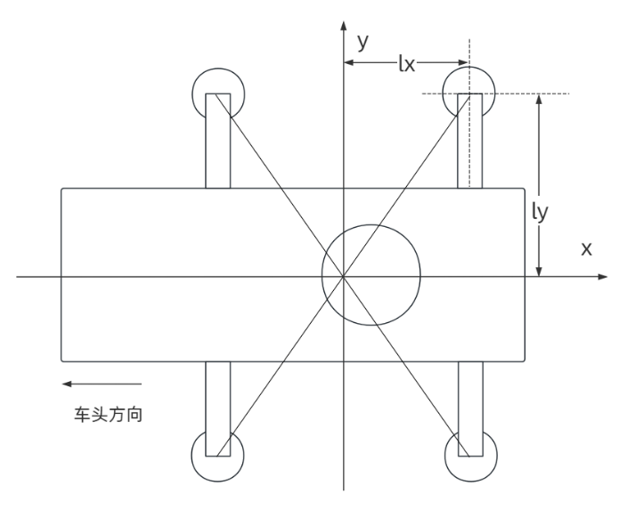
图5.2.2-4 四支腿流动式起重机受力模型示意图
$p=\frac{1}{4A}（G·g+\frac{M_{x}}{l_{x}}+\frac{M_{y}}{l_{y}}）$ （5.2.2-4）
式中：
$p$——支腿的接地比压，任一支腿的计算数值小于0时本公式不适用，需参照三支点受力计算公式（kN/m²）；
$A$——单个支腿的触地支承物（支腿盘、枕木、路基箱或钢板等）与地面的接触面积（㎡）；
$G$——流动式起重机总重量（含吊索具及吊物）（t）；
$g$——重力加速度（m/s²）；
$M_{x}$——流动式起重机（x轴方向）各部分受力对四支腿形心处y轴的力矩和（kN·m）；
$M_{y}$——流动式起重机（y轴方向）各部分受力对四支腿形心处x轴的力矩和（kN·m）；
$l_{x}$——支腿中心点到全部支腿形心的x方向坐标的距离（m）；
$l_{y}$——支腿中心点到全部支腿形心的y方向坐标的距离（m）；
    - 当回转中心与双履带的接地面几何中心重合时，受力模型如示意图5.2.2-6所示，仅双履带支撑的履带式起重机接地比压可按下式计算：
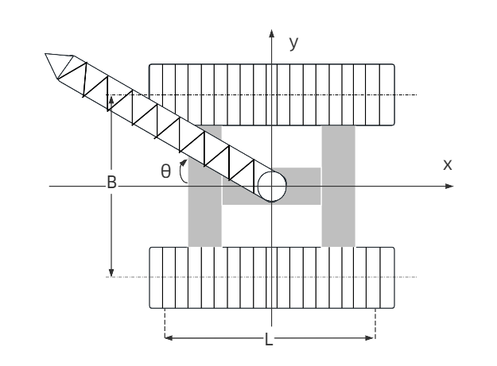
图5.2.2-6 双履带起重机受力模型示意图
$p=\frac{1}{A}（\frac{G·g}{2}+\frac{M·\sin{θ}}{B}+\frac{3M·\cos{θ}}{L}）$ （5.2.2-6）
式中：
$p$——履带的最大接地比压（kN/m²）；
$A$——单条履带接地面积（m²）；
$G$——流动式起重机总重量（含吊索具及吊物）（t）；
$g$——重力加速度（m/s²）；
$M$——流动式起重机下车、上车、配重、起重臂、吊钩、吊载物、吊物和风载荷等对中心处坐标轴产生的力矩之和（kN·m）；
$θ$——（如图示）起重臂与车体轴线的角度，无法确定流动式起重机吊载时的起重臂具体角度时，应按360°内产生最大接地比压的情况选取（°）；
$B$——履带中心距（m）；
$L$——履带接地长度（m）。
    - 支车架设场地的地面应符合下列规定：
    - 地面应坚实、平整，倾斜度应符合说明书要求；说明书未做出规定的，应保证流动式起重机水平度不大于1/1000；
    - 支撑点（支腿盘）应能够伸展到相应工况的说明书规定位置；
    - 支腿盘处的局部水平度应不大于1/10。
    - 支撑面承载力不满足直接支车架设要求时，可采取下列措施：
    - 应使用符合说明书要求的路基箱并应按说明书的要求铺设。
    - 支腿下方支垫枕木时，枕木应符合现行国家标准《木枕》GB154的规定，截面不宜小于15cm×20cm，伸出直接承压区域的长度不宜大于600mm，摆放间距不宜大于2cm。
    - 在支腿或履带板下方垫设钢板，或在枕木、路基箱下方垫设钢板。钢板外延长度最大计算值可根据表5.2.4-1、表5.2.4-2进行选取，当外延实际长度大于最大计算值时，超出长度不应计算在承压面积内，承压部分外延长度计算值e如图5.2.4-1、图5.2.4-2所示。
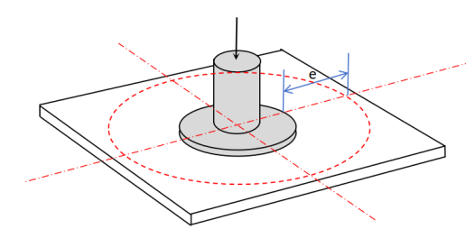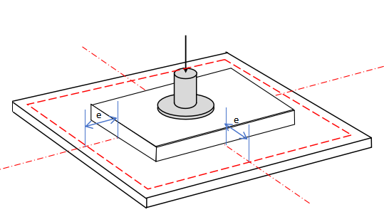
图5.2.4-1 支腿承压部分外延长度示意图 图5.2.4-2 路基箱承压部分外延长度示意图
表5.2.4-1 支腿承压部分外延长度值
钢板厚度（mm） | 钢板压强80kPa | 钢板压强100kPa | 钢板压强120kPa | 钢板压强140kPa | 钢板压强160kPa | 钢板压强180kPa | 钢板压强200kPa
钢板厚度（mm） | 承压部分外延长度最大计算值e（mm）
15 | 200 | 200 | 200 | 200 | 200 | 200 | 200
20 | 300 | 300 | 200 | 200 | 200 | 200 | 200
30 | 500 | 400 | 400 | 400 | 300 | 300 | 300
.
.2
表5.2.4-2 路基箱承压部分外延长度值
钢板厚度（mm） | 钢板压强80kPa | 钢板压强100kPa | 钢板压强120kPa | 钢板压强140kPa | 钢板压强160kPa | 钢板压强180kPa | 钢板压强200kPa
钢板厚度（mm） | 承压部分外延长度最大计算值e（mm）
15 | 300 | 300 | 300 | 200 | 200 | 200 | 200
20 | 400 | 400 | 400 | 300 | 300 | 300 | 300
30 | 500 | 500 | 500 | 500 | 500 | 400 | 400
    - 流动式起重机在硬化地面作业前，施工单位应明确基层土质和承载力特征值，硬化层下方应无空洞或填方不实及其他不实结构，无法避免时，应具有安全保障措施。
    - 施工单位应清除地面尖锐物并应标记危险区域。
    - 素混凝土硬化路面下的天然地基承载力应按素混凝土受力面积45°扩散后校核。钢筋混凝土硬化路面的承载力应按1m宽钢筋混凝土板带校核，承载力可按下式确定：
$[P_{B}]=\frac{f_{ab}}{（a+2h）·（b+2h）}$ （5.2.7）
式中：
$[P_{B}]$——硬化路面承载力（kPa）；
$f_{ab}$——流动式起重机接地压力（kN）；
$a$——路基箱宽度（m）；
$b$——路基箱长度（m）；
$h$——硬化路面厚度（m）。
    - 钢筋混凝土硬化路面的地基承载力特征值与硬化层计算承载面积的乘积应大于流动式起重机支腿最大对地压力，并应按现行国家规范《混凝土结构设计规范》GB50010校核硬化层的抗弯能力和硬化层对路基箱的抗冲切能力。
    - 在凹凸不平的硬化路面支车架设流动式起重机，可在路基箱和路面之间铺设厚度不小于3cm的沙土以确保两个刚体之间传力均匀。
    - 流动式起重机站位在边坡附近的，站位应符合说明书要求，且不得位于边坡塌滑区，边坡塌滑区范围可按下式估算：
$L=k·\frac{H}{\tan{θ}}$ （5.2.9）
式中：
$k$——安全系数1.15，当存在由外倾软弱结构面控制的边坡、工程滑坡地段的边坡或边坡塌滑区有重要建（构）筑物的边坡时，安全系数为1.25。
L——边坡坡顶塌滑区外缘至坡底边缘的水平投影距离（m）；
H——边坡高度（m）；
$θ$——边坡的破裂角（°）；土质边坡和岩质边坡的破裂角按现行国家规范《建筑边坡工程技术规范》GB50330确定，当无法确定土质边坡内摩擦角时，可取45°。
    - 流动式起重机与周边安全距离应符合下列要求：
    - 流动式起重机运动部分与流动式起重机上方的建筑物及建筑物外围施工设施之间的垂直安全距离不得小于2m，当此垂直距离易于观测且流动式起重机臂杆形变和运动可控时，此垂直安全距离可减小，但不得小于0.5m；
    - 流动式起重机起重臂及吊物与侧方建筑物及建筑物外围施工设施之间的水平安全距离不得小于2m，当此水平距离易于观测且流动式起重机臂杆运动可控时，此水平安全距离可减小，但不得小于0.5m；
    - 流动式起重机尾部任何情况下与建筑物或建筑物外围施工设施之间的安全距离不得小于0.6m；
    - 流动式起重机与其他机械设备，任意部件之间的安全距离不得小于2m，在非工作状态下桁架式起重臂落至地面或伸缩式起重臂完全回收时，此安全距离的要求可进行减小，但不得小于0.6m。
    - 吊装和吊运作业区域范围内，不得存在影响作业的设备设施、障碍物（建筑物、桥梁、树木等）、架空输电线。流动式起重机的吊具或被吊物体端部与架空线路边线的最小安全距离应符合表5.2.12规定。临近架空线路作业时，流动式起重机宜加装具有声光电警示功能的近电预警装置。
表5.2.12流动式起重机部件或被吊物与架空线路边线的最小安全距离
电压（kV） | ＜1 | 10 | 35 | 110 | 220 | 330 | 500
沿垂直方向（m） | 1.5 | 3.0 | 4.0 | 5.0 | 6.0 | 7.0 | 8.5
沿着水平方向（m） | 1.5 | 2.0 | 3.5 | 4.0 | 6.0 | 7.0 | 8.5
    - 当本标准第5.2.12条的规定不能实现时，应采取绝缘隔离防护措施，并应悬挂醒目的警告标识。防护设施与外电线路之间的安全距离不得小于表5.2.13所列数值。防护设施应坚固、稳定，且对外电线路的隔离防护应达到IP30级。
表5.2.13防护设施与外电线路之间的最小安全距离
外电线路电压等级（kV） | ＜10 | 35 | 110 | 220 | 330 | 500
最小安全距离（m） | 2.0 | 3.5 | 4.0 | 5.0 | 6.0 | 7.0
    - 电动及混动流动式起重机所用的架空线应符合下列规定：
    - 导线中的计算负荷电流不应大于其长期连续负荷允许载流量；
    - 线路末端电压允许偏移值应为其额定电压的5%；
    - 三相四线制线路的中性导体（N）和保护接地导体（PE）截面面积不应小于相导体的50%，单相线路的中性导体（N）截面面积应与相导体相同；
    - 按机械强度要求，绝缘铜线截面面积不应小于10mm，绝缘铝线截面面积不应小于16mm；
    - 在跨越铁路、公路、河流、电力线路档距内，绝缘铜线截面面积不应小于16mm，绝缘铝线截面面积不应小于25mm。
    - 电动及混动流动式起重机所用的埋地电缆应符合下列规定：
    - 在穿越建筑物、构筑物、道路、易受机械损伤、介质腐蚀场所及引出地面从2.0m高到地下0.2m处，应加设防护套管；
    - 防护套管内径不应小于电缆外径的1.5倍。
  - 支车组装与支车架设作业
    - 流动式起重机支车组装流程应符合方案要求。
    - 连接件应连接可靠，配重应齐全，扶手、平台应齐全。
    - 流动式起重机支设支腿作业时应符合下列规定：
    - 支腿伸出前，应确认支腿伸出方向无人员或障碍物；
    - 操作支腿时，吊臂应保持在流动式起重机车身轴线上；
    - 操作支腿时，应只进行操作位同侧的支腿伸缩；
    - 应按说明书规定的顺序定位伸展支腿，并应保证支腿水平伸出长度、展开角度符合说明书要求；
    - 操作支腿时，应先操作水平伸缩，在水平伸缩位置达到预定位置时，再进行垂直支腿操作。在垂直支腿受力后，不得进行支腿的水平操作；
    - 垂直支腿操作完成后，应保证流动式起重机轮胎全部离开地面；
    - 调整机体使回转支撑面的倾斜角度在无载荷时不得大于1/1000；
    - 具备支车锁止销的支腿，应使用锁止销固定；
    - 具有前部升降液压缸（第五支腿）的，其他支腿操作完毕后，操作前部升降液压缸（第五支腿）应伸出到支腿盘刚接触到支撑面的位置；
    - 不得使用其他方法固定支腿或车体。
    - 起重臂伸缩时，臂杆组合方式、俯仰角度应符合说明书和方案要求，伸缩臂时应调整起重臂俯仰角度保证操作室、作业人员应位于吊钩及吊物坠落半径外。起重臂在伸臂的同时相应下降吊钩，当限位器发出警报时应立即停止伸臂，起重臂缩回时应调整仰角。
    - 桁架式起重臂上不得加设增大风阻的附加物。
    - 钢丝绳的固定方式应符合说明书要求；采用楔形接头形式固定的，应具有防止楔脱出的措施，使用绳夹作为防止楔脱出装置的，绳夹不得多于1个，绳夹可仅固定副绳。

- 吊装和吊运作业
  - 一般规定
    - 流动式起重机供应方或设备维保单位应按附录B 对流动式起重机进行定期检查，定期检查每月不得少于1次。
    - 流动式起重机保养应符合说明书要求。
    - 流动式起重机应按说明书的要求使用，起重量应计算流动式起重机臂架端部以下的全部重量，包括臂架端部以下的起升钢丝绳、吊钩、吊索具和吊载物的全部重量。
    - 电动及混动流动式起重机应保证自带能源可供不少于1次完整工作循环且能保证起重臂全部收回的时间。
    - 在电磁辐射较强区域或潮湿、导电良好的作业场所作业时，应采取防止感应电触电或直接触电的防护措施。
    - 起重臂无法回收或降至地面的流动式起重机，应采取防雷接地措施。
    - 流动式起重机操作室内应张贴安全操作规程，应张贴或随身携带起重性能表。
    - 流动式起重机吊装和吊运作业前应符合下列规定：
    - 流动式起重机司机与指挥人员应沟通并明确指挥信号，应熟悉吊装和吊运方案、被吊物及运行轨迹情况，应确认钢丝绳、吊钩、卸扣等吊具、索具和相关吊装和吊运工具、辅件符合作业要求；
    - 流动式起重机各部件连接应牢靠，各传动机构、齿轮箱、防护罩、吊具、钢丝绳、制动器应完好，起升、变幅、行走机构工作应正常，润滑油、液压油的油位应符合规定，液压系统应无泄漏，液压缸动作应灵敏，轮胎气压应符合规定；
    - 流动式起重机司机移动时，不得使用操纵部件、门窗及其把手作为扶手；
    - 流动式起重机司机进入操作室前，应先解除回转机构机械锁定装置；
    - 应检查在支车架设作业时，人为失效的所有安全装置已重新连接及有效；
    - 应确认仅用于检修、调试、支车的超载解除开关处于持续解除状态；
    - 夜间作业的流动式起重机，应确认提供辅助的照明设备满足作业场地的照明，并开启流动式起重机的作业灯。
    - 流动式起重机吊装和吊运作业时应符合下列规定：
    - 流动式起重机司机应服从指挥人员指挥，任何人员发出紧急停止信号时，司机均应立即执行，违章指挥应拒绝执行；
    - 驾驶室内不得停留人员，起吊物不得从驾驶室上方通过或悬停；
    - 流动式起重机上除流动式起重机司机外，不得有其他人员；设置有运载功能的随车起重机，载货车厢除司索人员、信号指挥人员外，不得有其他人员；
    - 配重、起重臂和吊物下方不得有人员停留、作业、通过，吊物不得从人员、设备上方通过；
    - 不得使用流动式起重机吊运人员；
    - 吊装和吊运作业时不得操作支腿；
    - 不得使用起重臂推拉物体；
    - 具有伸缩起重臂的流动式起重机，带载时伸缩起重臂应符合说明书的要求，说明书未做出规定的，带载时不得伸缩起重臂；
    - 司机不得将身体任何部位探出驾驶室门窗；
    - 不得将限制器或限位装置作为控制装置使用；
    - 流动式起重机进行行走、回转、俯仰吊臂、起落吊钩等动作前，流动式起重机司机均应鸣声示意；
    - 主臂升降或伸缩时，应确保吊钩与地面、吊钩与起重臂前滑轮组之间始终保持安全距离；
    - 应防止吊钩触碰地面、建筑物；
    - 应计入因载荷导致起重臂下挠变形而对实际工作幅度产生的影响；
    - 重物有空中姿态控制要求的，起吊前宜根据现场条件合理设置引导绳；
    - 吊物全部或部分在水中时，应低速平稳起吊，并应充分考虑水对吊物姿态和起重量的影响；
    - 当吊物需下放至流动式起重机支撑面水平面以下时，应考虑起重臂至吊钩之间钢丝绳的重量；
    - 起吊荷载达到流动式起重机额定起重量的90%及以上时，不得进行复合动作。
    - 司机离开流动式起重机前，应进行以下作业：
    - 吊物应降至地面；
    - 流动式起重机处于非工作状态时，应根据气象条件及说明书要求合理设定起重臂非工作状态的长度、仰角和方位；
    - 吊钩应收至限位，操纵杆应回到零位，发动机应停车，操作室应锁门；
    - 斜坡上的轮胎式起重机应设置防止意外移动装置；
    - 带有支腿的流动式起重机作业完成后，应将起重臂收回至初始状态或说明书要求的姿态，并拆卸完配重、支架等装置后，再收回支腿。
  - 带载行走
    - 流动式起重机带载行走的线路两侧均不得少于0.6m的净距。
    - 施工现场的流动式起重机带载行走路线最大允许坡度及最小转弯半径应符合说明书要求，负载率应按说明书的要求进行折减。带载行走工况下的流动式起重机负载率不得超过其相应工况的70%。
    - 运行通道应无障碍，应设置线路疏导人员，线路疏导人员应选择恰当站位及护送路线，并提示人员避让。
    - 流动式起重机不宜长距离负载行驶。流动式起重机负载时应缓慢行驶，起重量不得超过相应工况额定起重量的70%，起重臂应位于行驶方向正前方，载荷离地面高度不得大于500mm，并应拉好引导绳。
    - 不得进行急转弯操作，当转弯半径过小时应分次转弯。
  - 联合作业
    - 宜选取起重性能相近的起重机联合作业。
    - 联合作业时应配备现场吊装作业负责人和统一指挥人员。
    - 双机联合作业时单台流动式起重机的吊装载荷不得超过允许载荷的80%，吊装载荷不得超过全部起重机在该工况下允许载荷总和的75%。
    - 三台及三台以上联合作业存在负荷分配不均、起重机间夺吊力的情况时，可采取下列措施：
    - 进行更大的起重量折减；
    - 合理设置平衡滑轮使各起重机吊载量保持一致；
    - 所有起重机不进行复合动作；
    - 选用便于观察吊载量变化的伸长率较大吊索具；
    - 关注每台起重机负担的实际起重量，并设置预警范围和应急调整措施。
- 流动式起重机自行检测记录
表A.0.1：流动式起重机自行检测记录
检验日期及环境 | 年 月 日；  天气： ； 温度： ℃； 风速： m/s
检验地点
单位名称
设备品种 | 履带起重机□ 全地面起重机□ 轮胎起重机□  汽车起重机□ 随车起重机□
生产厂家
车牌号 |  | 出厂编号
型号规格 |  | 制造日期
最大额定起重量 | t | 支车架设形式 | 履带□ 支腿□ 轮胎□
最大主臂臂长 | m | 主臂臂架形式 | 桁架□ 伸缩□ 折叠□
主臂节数 |  | 副臂 | m
检验依据
检  验  结  论 | 经检验，在所检的项目中，不合格项 项，其中一般项 项，关键项 项。  综合判定为：  整机合格/整机不合格  （公章/检验检测专用章）  签发日期：
备注 | 1、检验项目、规定要求、检验结果及结论见附页。  2、关键项目超过1项（含1项）不合格，则判定为“整机不合格”。  3、一般项目不合格项超过5项（不含5项）时，则判定为“整机不合格”。

审核人员： 检测人员：

附表
序号 | 检查项目 | 检查方法、内容及要求 | 检测结果 | 检测结论
1★ | 资料文件 | 检查资料档案齐全、有效
2★ | 资料文件 | 检查保险和检验检测报告处于有效期内
3★ | 整机情况 | 目测检查机身铭牌标识、安全警示标志齐全、清晰
4 | 整机情况 | 目测检查各处应无积油、积水，无渗漏
5★ | 整机情况 | 目测检查各部分表面应无严重的锈蚀、脱漆、损伤等缺陷
6 | 整机情况 | 检查照明、信号装置应无缺损，无不亮、亮度不足等现象
7 | 整机情况 | 检查倒车报警装置，应保证流动式起重机倒车行驶时，能发出清晰的声光报警信号
8★ | 整机情况 | 目测检查配重上应具有明显的质量标识，质量偏差不应大于1%
9 | 整机情况 | 目测检查配重尾部、起重臂端部、支腿端部和吊钩应具有黄色与黑色相间条纹的安全色
10 | 整机情况 | 目测后部及侧面车身应设有反光标识，尾部反光标识应能体现车辆后部的高度和宽度，侧面车身的反光标识长度应大于或等于车长的50%
11 | 整机情况 | 检查梯子、平台、走道、护栏应完好且牢固
12★ | 传动系 | 检查传动轴、联轴器的工作、连接和磨损情况，无缺损、无松动、运行中无异响和异常振动
13★ | 行驶系 | 检查行走机构U型螺栓，无松动
14 | 行驶系 | 检查行走机构油气悬挂功能、油气悬挂中位调平功能及履带行走装置松紧程度检查，应正常、有效
15 | 行驶系 | 检查驱动轴、从动轴轮毂及轮毂轴承间隙，确保轮毂无缺损、严重变形或裂纹
16★ | 行驶系 | 检测轮胎气压及磨损情况，应符合轮胎承受相应负荷时的规定
17★ | 行驶系 | 检查履带板无裂纹、变形、磨损；
18★ | 行驶系 | 检查履带连接销无异常磨损、断裂、变形、腐蚀或损坏，连接挡销或挡栓无缺失；
19★ | 行驶系 | 检查履带支重轮或上导轮未磨损报废、损坏失效。
20★ | 制动系 | 检查手制动、脚制动、气室功能应正常、可靠
21 | 制动系 | 检查干燥器功能是否正常，更换干燥剂
22 | 制动系 | 检查及调整调压阀输出压力
23★ | 制动系 | 检查制动摩擦片厚度及磨损程度、制动器间隙
24 | 转向系 | 检查转向系的功能
25 | 气动系 | 检查气动系统密封性，管路元件及接头无破损、无扭曲、无松动、无老化

附表（续）
序号 | 检查项目 | 检查方法、内容及要求 | 检测结果 | 检测结论
26★ | 金属结构 | 检查各承载部位金属结构的锈蚀、裂纹和塑性变形，并应符合GB6067.1-2010中3.9的规定
27★ | 金属结构 | 目测检查主要受力结构件外露焊缝应无可见的裂纹
28★ | 连接件 | 检查平衡重、变速器、分动箱、主要受力结构件及安全装置的连接铰轴、连接板（拉绳）和螺栓应无缺损，无松动，有预紧力矩规定的应符合标准螺栓拧紧力矩要求
29★ | 连接件 | 检查起升减速机、卷筒、回转支承、回转减速机、变幅油缸、制动器、联轴器等机构部件的连接螺栓应无缺损，无松动，保证规定的力矩要求，连接安全可靠，回转固定螺丝防松标记清晰
30★ | 吊具 | 检查吊钩焊缝及吊钩结构应无影响安全的磨损及变形且应无异响
31★ | 吊具 | 检查吊钩销轴应无松动、脱出，轴端固定装置应安全有效
32★ | 吊具 | 检查吊钩闭锁装置、吊钩螺母防松装置抬起后能弹回原位
33★ | 吊具 | 检查锻造吊钩的表面裂纹、变形、磨损、腐蚀，并应符合GB/T10051.3中3.2的规定
34★ | 吊具 | 检查吊具连接转锁应可靠、回转自如
35★ | 吊具 | 检查吊具其他零部件应无损坏
36★ | 钢丝绳 | 按GB/T5972中规定的方法检查钢丝绳断丝、断股、磨损、锈蚀等，并应符合其要求
37★ | 钢丝绳 | 目测检查卷筒及滑轮上钢丝绳应无跳槽或脱槽等现象
38★ | 钢丝绳 | 检查钢丝绳端部固定和连接应满足GB6067.1-2010中4.2.1.5的要求；楔套固定形式的应设置1个绳夹，绳夹可仅固定副绳
39 | 钢丝绳 | 检查使用一倍率进行作业的钢丝绳应选择防扭转型钢丝绳
40★ | 卷筒 | 检查卷筒报废情况，应符合GB6067.1-2010中4.2.4的规定，卷筒挡边无变形，端部无开裂
41★ | 卷筒 | 检查起升卷筒应具有足够的容绳量当吊钩处在制造厂规定的最低位置时在卷筒上至少要保留3圈钢丝绳并采取相应保护措施，卷筒两侧边的高度应超过工作中最外层钢丝绳名义直径的1.5倍。
42 | 卷筒 | 检查排绳装置应工作正常，滑移无卡阻，螺栓无松动
43★ | 滑轮 | 检查滑轮报废情况，应符合GB6067.1-2010中4.2.5的规定
44★ | 滑轮 | 目测检查滑轮应转动灵活，轴承应无异响
45★ | 滑轮 | 检查滑轮防脱绳装置应安全有效，间隙不应超出钢丝绳直径的1/3，且不大于10mm
46★ | 制动器 | 检查制动器报废情况，应符合GB6067.1-2010中4.2.6的规定
47★ | 联轴器 | 检查联轴器应无缺损、松动、漏油，运行无异常振动和异常响声
48★ | 减速器 | 检查运转中的减速器应无异响、无异常振动、无漏油和过热现象
49 | 减速器 | 目测检查油位应在要求范围内，并及时更换减速器润滑油
50★ | 齿轮 | 检查回转机构等开式齿轮的轮齿塑性变形、裂纹、折断，齿面剥落、点蚀、胶合，齿根磨损情况应符合GB6067.1中4.2.8的规定
51 | 托绳 | 检查托绳装置应工作正常，运行平稳，托绳有效

附表（续）
序号 | 检查项目 | 检查方法、内容及要求 | 检测结果 | 检测结论
52 | 操作室 | 检查操作室连接部位应无脱焊、松动和裂纹
53 | 操作室 | 检查移动操作室的悬挂装置应安全可靠
54★ | 操作室 | 目测检查操作室内应具有额定起重量的图表、原件或复印件或电子版的说明书等相关内容。
55 | 操作室 | 检查各按钮应灵活有效，各绝缘保护应无破损
56★ | 操作室 | 检查各机构操纵手柄应灵活、无卡阻，挡位手感明确，零位锁有效；并配置清晰的说明用途及操作方向的符号或图形标识
57★ | 操作室 | 检查遥控装置及手动电源开关外壳应无破损，控制按钮应标识清晰、正确，功能正常
58 | 操作室 | 检查强制模式不应被锁定开启
59 | 控制柜台及电气设施 | 检查控制柜门开关应灵活且门锁可靠
60 | 控制柜台及电气设施 | 检查控制柜内电气线路及元器件应无过热、烧焦、融化痕迹，元器件应无外表破损，罩壳应无掉落
61 | 控制柜台及电气设施 | 检查电气插接件及接地应可靠，线缆、线束无严重龟裂、破损
62 | 控制柜台及电气设施 | 通过功能试验，检查线路应无过热，检查绝缘电阻、接地电阻应符合要求，各接线柱、接触器、继电器应接触良好
63 | 通讯 | 通过功能试验，检查主机与中央控制室的通讯应畅通
64 | 照明信号 | 检查照明、信号装置应无缺损，无不亮、亮度不足等现象
65★ | 液压系统 | 检查液压系统管路应无破损、泄漏、松动、扭曲、老化
66★ | 液压系统 | 检查液压系统应工作正常，无异响、过热等现象
67★ | 液压油箱 | 液压油箱内部应清洁，液位计无破损、显示正常
68★ | 液压油箱 | 目测检查液压油箱液位，当油缸处于收回状态，液压油液位应处于液位标记线范围内
69 | 液压油箱 | 液压油检查参照JB/T9737的规定，及时更换液压油
70 | 液压散热器 | 通过试验检查散热装置工作正常
71 | 液压蓄能器 | 检查蓄能器压力
72 | 发动机 | 应按发动机维修手册要求检查和保养
73 | 发动机 | 检查发动机进气、排气管路、燃油管路及连接件，确保无松动、无扭曲、无破损、无堵塞
74 | 发动机 | 目测检查发动机机油液位应符合要求
75 | 动力滤清器 | 检查燃油滤清器和机油滤清器应清洁无破损，进行滤芯更换
76 | 动力散热  系统 | 通过试验检查散热装置工作正常
77 | 动力散热  系统 | 散热器冷却液应清洁，及时清除其中沉淀物，冷却液定期更换，更换时应放尽旧液，冷却系统清洗干净后换新液

附表（续）
序号 | 检查项目 | 检查方法、内容及要求 | 检测结果 | 检测结论
78★ | 安全保护  装置 | 通过功能试验检查起升高度限制器，应固定可靠、功能有效
79★ | 安全保护  装置 | 通过功能试验检查起重量限制器，应固定可靠、功能有效；三色灯显示正常
80★ | 安全保护  装置 | 通过功能试验检查起重力矩限制器，应固定可靠，精度及保护功能有效；三色灯显示正常
81★ | 安全保护  装置 | 通过功能试验检查钢丝绳过放保护功能是否有效
82★ | 安全保护  装置 | 检查幅度指示装置应无变形、损坏、功能有效
83 | 安全保护  装置 | 目测检查起升系统卷筒监视装置应正确安装。
84★ | 安全保护  装置 | 检查水平仪应无损坏、功能有效
85★ | 安全保护  装置 | 检查防止起重臂向后倾翻装置应无变形、缺损、松动
86★ | 安全保护  装置 | 通过功能试验，检查转数、限位、压力、温度、行程、角度等电气控制连锁保护装置应工作正常
87 | 安全保护  装置 | 通过功能试验，检查接地装置应完好，功能有效
88★ | 安全保护  装置 | 检查短路、失压、零位、过流等电气保护应无缺损
89★ | 安全保护  装置 | 检查安全监控管理系统各控制单元应工作正常
90★ | 安全保护  装置 | 触动紧急停止开关，流动式起重机应立即停机，急停开关不应自动复位，手动复位后，再重新启动，流动式起重机应能恢复正常运行
91★ | 安全保护  装置 | 通过功能试验，检查伸缩机构限位装置固定可靠、功能有效
92★ | 安全保护  装置 | 检查垂直支腿回缩锁定装置机械锁定类装置应无变形、缺损、松动，安全、可靠；液压锁定类可靠、作用有效
93★ | 安全保护  装置 | 检查回转锁定装置应无变形、缺损、松动并锁定可靠
94★ | 安全保护  装置 | 通过功能试验，检查回转限位应固定可靠、功能有效
95★ | 安全保护  装置 | 检查平衡重锁定装置，机械锁定类装置应无变形、缺损、松动，作用有效；液压锁定类作用有效
96★ | 安全保护  装置 | 通过功能试验，检查声光报警装置应工作正常
97★ | 安全保护  装置 | 检查各旋转部位的防护罩及防雨罩应牢固、齐全、无破损
98 | 安全保护  装置 | （起重臂长大于50m时）检查风速仪及风速报警器应正常工作
99 | 安全保护  装置 | 检查流动式起重机臂架顶端应设置红色障碍灯
100 | 安全保护  装置 | 作业盲区监视装置通过功能试验，检查作业盲区监视装置应无损坏、功能有效
101 | 安全保护  装置 | 目测检查消防器材的存放位置应正确，灭火器在有效期内

附表（续）
序号 | 检查项目 | 检查方法、内容及要求 | 检测结果 | 检测结论
102 | 空载试验 | 试验检查发动机运转有无异常，运转应平稳，监视仪表显示正常，检查发动机电气系统应无异常及异味
103 | 空载试验 | 试验检查气动系统压力应正常，仪表应指示正常
104★ | 空载试验 | 试验检查行走系统（包括履带行走架、履带架）应无异常声响、振动，驱动轮、支重轮、托链轮、导向轮行驶功能正常、有效
105★ | 空载试验 | 试验检查起升机构、变幅机构应无异常声响、振动，运行平稳
106★ | 空载试验 | 试验检查流动式起重机回转机构、起重臂伸缩机构、支腿伸缩应无异常声响、振动
107★ | 空载试验 | 试验检查配重挂接油缸伸缩自如，运行正常
108★ | 额定载荷试验 | 试验检查各机构制动器应灵敏可靠、工作正常
109★ | 额定载荷试验 | 试验检查流动式起重机在正常工作时，液压系统不应有渗油现象。渗出的油渍面积不应超过100cm²，油缸回缩量不应大于2mm，载荷下沉量不应大于15mm。
注：
1.涉及的关键检验项目全部合格，整机判定为合格；关键检验项目超过1项（含），整机判定为不合格；一般项目不合格项不超过5项（含），整机判定为合格；一般项目不合格项超过5项（不含），整机判定为不合格。
2.序号处标“★”项目为关键项目。
3.未涉及的检验项目应在检测结果和检测结论项目填写“无此项”或“/”
4.涉及的检验项目，定量项目检测结果填写数据，定性项目简要描述；检测结论填写“合格”或“不合格”。
5.宜使用计算机打印输出；或可使用钢笔、签字笔填写，并字迹工整、无涂改。

- 流动式起重机定期检查记录
表B.0.1 流动式起重机定期检查记录
工程名称
施工单位
产权单位
设备型号 |  |  |  | 出厂编号或车牌号
序号 | 检查项目 |  |  |  |  |  | 检查结果
1 | 基础与环境 | 流动式起重机支车架设在坚实的地面，支腿下方无孔洞，支腿伸出长度符合说明书要求
2 | 基础与环境 | 流动式起重机的任何部位与架空输电线路之间的距离应符合规定
3 | 整机  情况 | 车体反光标识齐全，吊钩、起重臂、支腿等部件的安全色完好，“严禁站人标识”清晰，起重量标识清晰
5 | 整机  情况 | 爬梯、休息平台、护栏牢固可靠符合规定
6 | 整机  情况 | 起重机司机、信号指挥人员、司索人员持证上岗
7 | 结构与  连接件 | 平衡重数量和形式、起重臂数量与说明书一致
8 | 结构与  连接件 | 金属结构应稳定牢固，不应存在严重变形、开焊、疲劳裂纹等
9 | 结构与  连接件 | 连接销轴、螺栓齐全可靠
10 | 机构与  零部件 | 起升、回转、变幅、行走机构运转正常
11 | 机构与  零部件 | 液压系统运转正常，油位正常
12 | 机构与  零部件 | 制动器灵活可靠、不应有异响、不应有妨碍制动性能的缺陷或油污
13 | 机构与  零部件 | 钢丝绳型号、规格正确，排列整齐，未达到报废标准
14 | 机构与  零部件 | 钢丝绳固定与说明书要求一致，楔套固定形式的设置1个绳夹，绳夹可仅固定副绳
15 | 机构与  零部件 | 滑轮齐全，卷筒和滑轮无裂纹或轮缘破损，卷筒和滑轮防钢丝绳出槽装置完好可靠
17 | 机构与  零部件 | 吊钩未达到报废标准、防脱钩装置安全可靠
18 | 电气  系统 | 仪器仪表、警示电铃、照明、视频监控系统齐全
20 | 电气  系统 | 机载显示器工作正常
21 | 电气  系统 | 控制、操作装置灵活、可靠，零位保护符合要求
22 | 电气  系统 | 检查强制模式不应被锁定开启
23 | 安全保  护装置 | 流动式起重机报警装置灵敏可靠
24 | 安全保  护装置 | 起重量限制器、起重力矩限制器、起升高度限位器、下降深度限位器、幅度限位和防止起重臂后倾装置灵敏可靠
25 | 安全保  护装置 | 外露的传动部件防护罩固定牢靠
检查结论
检查单位（公章） |  |  | 检查人签字： |  | 检查时间：
注：检查情况正常，在检查结果一栏填写“√”，存在隐患或故障填写“×”。

本规程用词说明
1为便于在执行本规程条文时区别对待，对要求严格程度不同的用词说明如下：
1) 表示很严格，非这样做不可的用词：
正面词采用“必须”，反面词采用“严禁”；
2) 表示严格，在正常情况下均应这样做的用词：
正面词采用“应”，反面词采用“不应”或“不得”；
3) 表示允许稍有选择，在条件许可时首先应这样做的用词：
正面词采用“宜”，反面词采用“不宜”；
4) 表示有选择，在一定条件下可以这样做的，采用“可”。
2 本规程中指明应按其他有关标准、规范执行的写法为“应符合……的规定”或“应按……执行”。

引用标准名录
- 《建筑边坡工程技术规范》 GB 50330
- 《木枕》 GB 154
- 《起重机设计规范》 GB/T 3811
- 《起重机安全规程 第1部分：总则》 GB/T 6067.1
- 《汽车起重机和轮胎起重机试验规范》 GB/T 6068
- 《起重机 术语 第2部分：起重机》 GB/T 6974.2
- 《起重机分类》 GB/T 20776
- 《全地面起重机》 GB/T 27996
- 《起重机械 检查与维护规程 第2部分：流动式起重机》 GB/T 31052.2
- 《汽车起重机和轮胎起重机安全规程》 JB 8716
- 《汽车起重机》 JB/T 9738
- 《建筑与市政工程施工现场临时用电安全技术标准》 JGJ/T 46
- 《北京地区建筑地基基础勘察设计规范》 DBJ 11-501
- 《建筑工程施工现场安全资料管理规程》 DB11/T 383

北京市地方标准

建筑工程移动式起重机械安全技术标准
Standard for safety and technology of mobile crane for construction engineering

编 号：DB11/T xxx-2026
备案号：J10xxx-202X

条文说明

2026 北 京

目 次
3 基本规定 32
4 运输和行驶 33
5 支车组装和支车架设 34
6 吊装和吊运作业 39

3基本规定
3.0.3 施工单位为《建筑业企业资质标准》中的施工总承包企业或专业承包企业。
3.0.5 方案中的行走路线、支车位置、吊装步骤、不同流动式起重机性能、参数、工况等数据，采用图示、表格进行说明更加便于方案执行，且准确性更高。
3.0.5-3 承载能力包括地基承载力、地基变形、支承面的整体稳定性及建筑物的强度、刚度、稳定性等。

4 运输和行驶
4.0.3-4 履带起重机使用木楔楔紧履带两端的方式是一种有效的固定方式。
4.0.3-5 松软或湿滑地面的坡道可能造成车轮打滑，制动器性能下降，起重机行走不同步，发生起重机形式偏转，严重时造成起重机倾覆。常用的防滑措施如铺设钢板、枕木、碎石等。
4.0.5 作业中钢丝绳与车身的侧面会存在干涉，且支腿和车身类似棱刃物。

5 支车组装和支车架设
5.1.4 防护措施如佩戴皮质手套，使用专用工具引导钢丝绳方向等，能够有效的防止发生挤压或缠绕事故。
5.2.2-4 无法确定起重机吊载时的起重臂具体角度时，$M_{x}$、$M_{y}$按360°内产生支腿最大接地比压的情况选取。
四支腿基本为正方形支撑的流动式起重机，空载时后倾覆力矩为起重机最大倾覆力矩的，按《起重机设计规范》GB/T 3811-2008中8.1.2.3.2条抗后倾覆稳定性设计要求，空载且当起重臂90°时，配重侧两支腿压力之合不大于$85\%G_{机}$($G_{机}$为起重机自重），起重臂侧两支腿压力之合不小于$15\%G_{机}$，此时起重机最大总倾覆力矩为${0.85G}_{机}l$-$0.15G_{机}l$=$0.7G_{机}l$（$l$为支腿中心点到全部支腿形心投影距离）。当起重臂旋转45°，此时起重机总倾覆力矩仍为0.7$G_{机}l$，前方1支腿、中间2支腿、后方1支腿，为静不定体系。假定车架为刚体、地面为弹性体，且弹性体符合胡克定律受力模型如示意图5.2.2-5-1附、5.2.2-5-2附所示。静力平衡为：
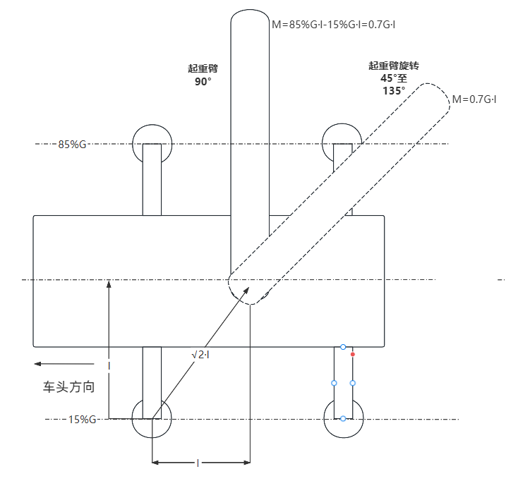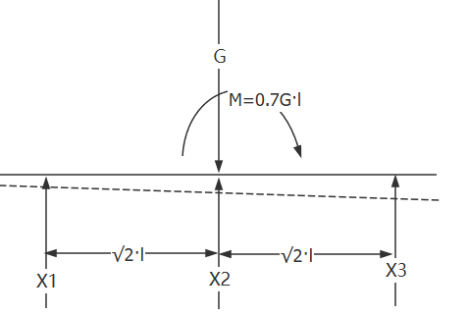
图5.2.2-5-1附 四支腿起重机平面图 图5.2.2-5-2附 四支腿起重机立面图
合力（垂直）：$x_{1}+x_{2}+x_{3}=G_{机}$
力矩（中点）：$x_{1}·\sqrt{2}l+0.7G_{机}l−x_{3}·\sqrt{2}l=0$
变形补充：$x_{2}=\frac{x_{1}+x_{3}}{2}$
求解可得：$x_{3}=0.58082071G_{机}≈0.58G_{机}$
根据起重机空载时向后倾覆力矩与满载时向前倾翻力矩相等的基本设计原则，起重机满载时最大倾覆力矩仍然是$0.7G_{机}l$，同时加上吊重载荷$G_{吊}$。按照线弹性力学的叠加原理，将$0.7G_{机}l$和$G_{吊}$产生的支腿压力分别求出再叠加，则单腿最大接地比压的计算符合下式：
$$p=\frac{1}{A}（0.58G_{机}·g+0.25G_{吊}·g）$$
式中：
$p$——支腿的接地比压（kN/m²）；
$A$——单个支腿的触地支承物（支腿盘、枕木、路基箱或钢板等）与地面的接触面积（㎡）。
$G_{机}$——流动式起重机自重（t）；
$G_{吊}$——吊物重（t）；
$g$——重力加速度（m/s²）；
非对称布置的支腿支撑起重机，受力模型如示意图5.2.2-4附所示，接地比压的计算符合下式：
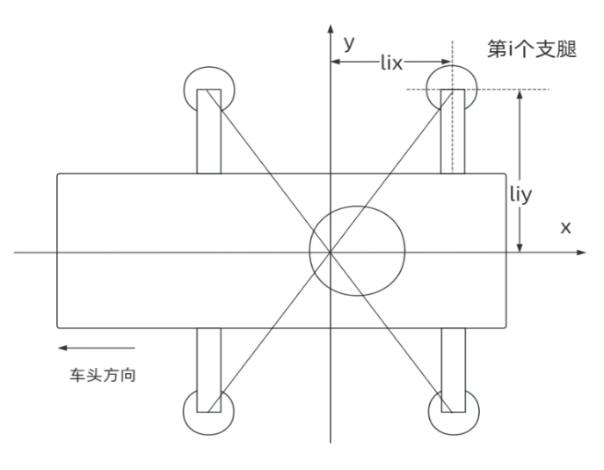
图5.2.2-4附 支腿非对称布置流动式起重机受力模型示意图
$p_{i}=\frac{1}{A_{i}}·（\frac{G·g}{n}+\frac{{M_{x}·l}_{ix}}{\sum_{i=1}^{n}{{l_{ix}}^{2}}}+\frac{M_{y}·l_{iy}}{\sum_{i=1}^{n}{{l_{iy}}^{2}}}）$（$i$=1，2，3，…，n）
式中：
$pi$——第i个支腿的接地比压（kN/m²），任一支腿的计算数值小于0时本公式不适用（kN/m²）；
$Ai$——第i个支腿的触地支承物（支腿盘、枕木、路基箱或钢板等）与地面的接触面积（㎡）。
$G$——起重机总重量（含吊索具及吊物）（t）；
$g$——重力加速度（m/s²）
$M_{x}$——起重机（x轴方向）各部分受力对四支腿形心处y轴的力矩和（kN·m）；
$M_{y}$——起重机（y轴方向）各部分受力对四支腿形心处x轴的力矩和（kN·m）；
$l_{ix}$——第i个支腿中心点到全部支腿形心的x方向的坐标（m）；
$l_{iy}$——第i个支腿中心点到全部支腿形心的y方向的坐标（m）；
n——支腿总数量（个）；
支腿位置合成的形心，位置可采用建立直角坐标系的方法确定：
（$\overline{x}，\overline{y}$）=（$\frac{\sum_{i=1}^{n}{x_{i}}}{n}$，$\frac{\sum_{i=1}^{n}{y_{i}}}{n}$） （$i$=1，2，3，…，n）
5.2.2-5 履带接地长度为履带端部支重轮的距离如图5.2.2-5附所示，履带的驱动轮和导向轮通常不与地面接触。
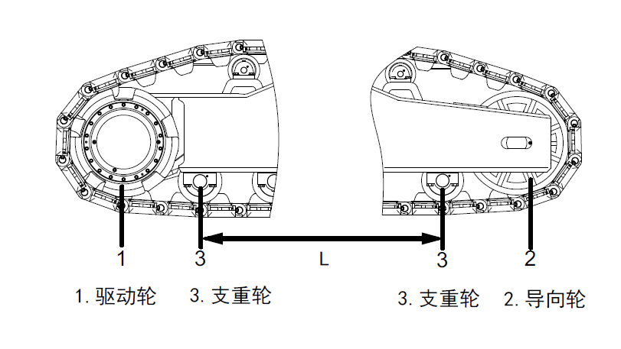
图5.2.2-5附 履带端部支重轮距离示意图
公式由推导过程如下：
合力（垂直）造成的压强：$p_{1}=\frac{G·g}{2}×\frac{1}{A}$
Y方向M造成的压强：$p_{2}=\frac{M·\sin{θ}}{B}×\frac{1}{A}$
X方向M造成的压强：$p_{3}=\frac{M·\cos{θ}}{W_{y}}$
因$W_{y}=\frac{L^{2}·（H−h）}{6}$，又有$（H−h）=2·\frac{A}{L}$，即$W_{y}=\frac{AL}{3}$
即$p_{3}=\frac{3M·\cos{θ}}{AL}$
$$p_{max}=p_{1}+p_{2}+p_{3}=\frac{G·g}{2A}+\frac{M·\sin{θ}}{BA}+\frac{3M·\cos{θ}}{AL}=\frac{1}{A}（\frac{G·g}{2}+\frac{M·\sin{θ}}{B}+\frac{3M·\cos{θ}}{L}）$$
5.2.3-1 具有调节流动式起重机水平度功能的调节装置未达到极限时，能够保证流动式起重机水平度不大于1/1000也满足要求。
5.2.4 表格中的数值是Q235钢板受力在75%σs的状态进行的计算结果，此类情况能保证钢板不会发生塑性变形，且其最大弯曲变形小于5mm。
5.2.5 支车架设完成后，一般采用空载回转360°的方式，对硬化路面的承载力进行进一步检查。当发现硬化路面出现裂纹、塌陷等特殊情况后，硬化路面的承载力可能存在问题，此时将硬化路面进行破碎处理，可便于查看路面以下的情况。
5.3.3-10 如车体加配重、地锚等方式固定支腿或车体，均会使起重机处于危险状态。
5.3.4 防止吊钩撞击起重机或其他物体。参考了大量类似事故，如某市应急管理局发布事故通报：（2021年）5月7日18时10分，某市某建筑工地，一名司机在操纵室内操纵汽车起重机，另一名作业人员站在操纵室外与该司机聊天，期间该司机在操纵汽车起重机的主钩和副钩进行空载升降动作，突然副钩坠下，砸到操纵室顶部后再打击到涉事人员的头部，导致该司机当场死亡。
5.3.6 使用绳夹固定副绳的方式见图5.3.7附，钢丝绳夹到楔套尾端的距离不大于楔套本体内腔长度的75%，以防楔从楔套脱出，钢丝绳夹的方向无要求。
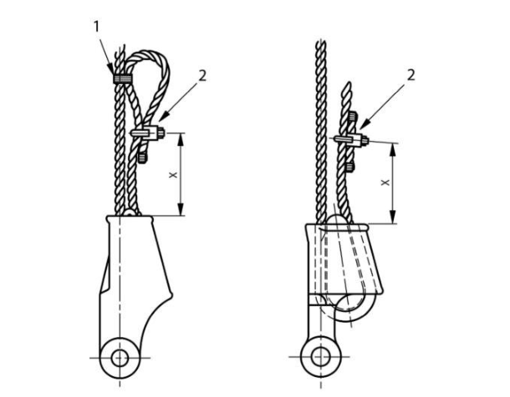
图5.3.7附 楔形接头使用绳夹固定副绳方式图
1-软钢丝；2-钢丝绳夹；X-钢丝绳夹到楔套尾端的距离
使用绳夹同时固定主绳和副绳的方式见图5.3.7附，钢丝绳夹到楔套尾端的距离不大于楔套本体内腔长度的75%，以防楔从楔套脱出，夹座扣在钢丝绳的工作段上，U形螺栓扣在钢丝绳的尾段上。
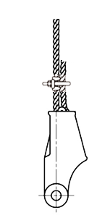
图5.3.7附 楔形接头使用绳夹固定主绳和副绳方式图
- 吊装和吊运作业
6.1.4 防止起重机作业时，施工现场发生意外断电情况。
6.1.5 电磁波感应较强区域如广播电台及电视台，导电环境如导电粉尘。
常见的防止触电措施如下：
1 作业人员戴绝缘手套、穿绝缘鞋；
2 并在吊钩与机体间采取绝缘隔离措施；
3 吊装地面物体时，在吊钩上挂接临时接地装置。
6.1.6 防雷接地至少在预警通知的时间前做好。
6.1.9-12 主臂升降或伸缩时，吊钩会随之升降，伸臂时，要下降吊钩，防止吊钩撞击起重臂端。
6.1.9-13 吊钩落至地面会引起卷扬钢丝绳排绳混乱、钢丝绳从滑轮脱出、起重臂上部钢丝绳意外移动至起重臂外侧等情况。
6.1.9-14 提起载荷时，由于负荷吊臂的牵索拉长及/或吊臂结构弯曲，吊钩的半径会有所增加。如载荷的重量接近最高安全操作负荷，这半径长度增加可能令到载荷超越核准的半径，因此，在吊起负荷物前，吊臂应先向上移动，以便将负荷物吊回所需要的半径范围内。相反地:如吊臂在高角度下把负荷物放下时，则应确保吊臂并没有由于极度拉紧吊臂的牵索而受损。必须避免突然放下或松开载荷，以防止吊臂弹后或起重机不稳定地向后移动。起重臂向下产生挠曲会造成载荷侧向摆动，造成撞击人员或物体，并导致起重机超载。
6.1.9-15 具有碰撞可能的，采用引导绳可以有效的防止重物与起重机碰撞。
6.1.9-16 水中吊装时应考虑水中的阻力；刚露出水面时，可能会造成吊物姿态发生变化；刚露出水面时，吊物充满水和浮力作用会造成起重量变化。
6.3.4 联合作业产生事故的原因是由于负荷分配不均、起重机间的夺吊力，造成其中一台或多台起重机发生超载。由于制造公差、轧制裕度、焊接金属的质量等各种因素的影响，可能确定不了精确的质心，造成分配到每台起重机械的载荷比例不准确。此类情况可采用有关方法精确的确定质心后再进行联合作业，或使用监控系统确定负荷分配是否达到预设值。起重机难于达到精确同步、起升速度的不均衡，造成起重机间的夺吊力或其中部分或全部起重机吊载量发生增减。此类情况可降低更多的额定载荷量、使用平衡滑轮使起重机吊载量保持一致、使用伸长率较大的（可观测各起重机吊载量发生变化）吊索具（如吊装带）。部分事故情况是安全措施仅使用带监控系统的起重机，由司机根据监控系统显示的起重量进行微调和控制，但由于吊索具伸长率较小，起重机的轻微动作就会造成起重机吊载分配严重错误。应避免联合作业仅使用监控系统作为安全措施。

